Государственное бюджетное образовательное учреждение высшего профессионального образования
«КИРОВСКАЯ ГОСУДАРСТВЕННАЯ МЕДИЦИНСКАЯ АКАДЕМИЯ»
Министерства здравоохранения Российской Федерации
Кафедра стоматологии

ВСЕРОССИЙСКАЯ
НАУЧНО-ПРАКТИЧЕСКАЯ КОНФЕРЕНЦИЯ
С МЕЖДУНАРОДНЫМ УЧАСТИЕМ

«Актуальные вопросы современной стоматологии»

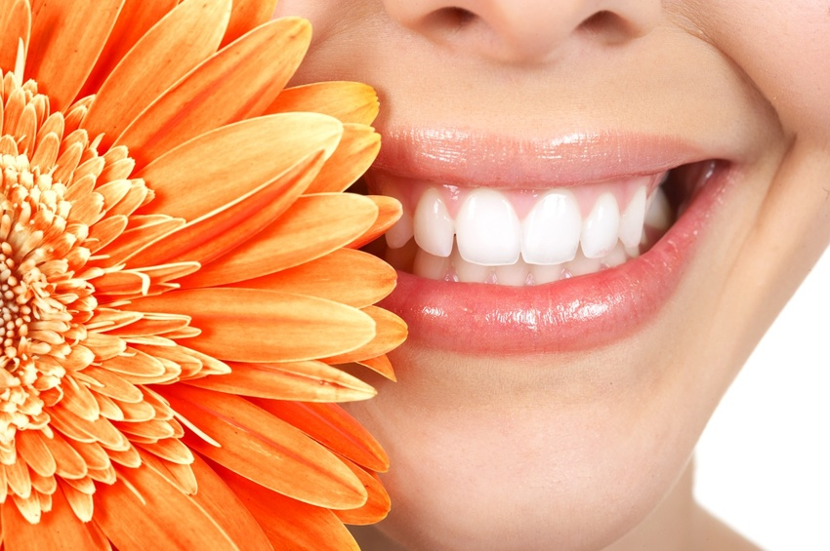

КИРОВ, 9-10 октября 2015 г.
9 октября 2015 г. 9.00-14.20
Кировская государственная медицинская академия, корпус № 3
(г. Киров, ул. К. Маркса, 112, 8-й этаж, аудитория 819)

9.00-9.50. Регистрация участников

10.00-10.10. Открытие конференции. Приветственное слово
И.В. Шешунов – д.м.н., профессор, Заслуженный работник высшей школы РФ, ректор Кировской государственной медицинской академии

Пленарное заседание. Научно-практические доклады:

10.10-10.40. Р. Бертолаи (Италия, Флоренция) – профессор, заведующий отделением челюстно-лицевой хирургии Медицинской клиники Университета Флоренции
Клинические и гистологические результаты синус-лифтинга, проведенного одновременно с обеих сторон

10.40-11.20. Е.Ю. Дьячкова (Санкт-Петербург) – к.м.н., ст. преподаватель кафедры стоматологии НОУ ВПО ММИ «РЕАВИЗ»
Применение коллагенового материала "КОЛЛОСТ" в челюстно-лицевой хирургии

11.20-11.50. С.Ю. Гришин (Киров) – к.м.н., ассистент кафедры стоматологии Кировской ГМА
Современные тенденции реставрации в стоматологии

11.50-12.10. М.А. Изуткин (Н. Новгород) – к.м.н.
Клинические исследования действия анестетиков при стоматологических вмешательствах у детей

12.10-12.30. С.Н. Громова (Киров) – к.м.н. заведующая кафедрой стоматологии Кировской ГМА
Междисциплинарный подход к лечению травм

12.30-12.45. А.В. Синицына (Киров) – ассистент кафедры стоматологии Кировской ГМА
Результаты стоматологического эпидемиологического исследования в Кировской области

12.45-13.00. И.М. Артеменко (Киров) – ассистент кафедры стоматологии Кировской ГМА
Эффективность реминерализующих свойств зубных паст с различным содержание фтора

13.00-13.20. Т.Н. Кайсина (Киров) – к.м.н., доцент кафедры стоматологии Кировской ГМА
Клинико-функциональные особенности поражения СОПР при вирусных гепатитах с парентеральным механизмом заражения у наркоманов

13.20-13.35. О.В. Шушпанова (Киров) – ассистент кафедры стоматологии Кировской ГМА
Биология полости рта при различных видах зубных протезов

13.35-14.20. Обеденный перерыв.

09 октября 2015 г. 14.20-16.00
Кировская государственная медицинская академия, кафедра стоматологии (ул. Володарского, 131)

Мастер класс: «Применение коллагенового материала "КОЛЛОСТ" при проведении синус-лифтинга»
Дьячкова Екатерина Юрьевна – к.м.н., ст. преподаватель кафедры стоматологии НОУ ВПО ММИ «РЕАВИЗ»

10 октября 2015 г. 10.00-12.00
Клиника «Верис» (ул. Московская, 107)

Мастер класс: «Одновременное проведение синуслифтинга с обеих сторон»
Роберто Бертолай – доктор медицинских наук, профессор, заведующий отделением челюстно-лицевой хирургии Медицинской клиники Университета Флоренции

Запись на мастер-классы: (8332) 376614

ООО «ВЕЛЕСМЕД»




 INCLUDEPICTURE "http://u4.platformalp.ru/8b02706f81704f39d85fd87a2414a300/b130a5e6997408b47e395110412d51a0.jpg" \* MERGEFORMATINET INCLUDEPICTURE "http://u4.platformalp.ru/8b02706f81704f39d85fd87a2414a300/b130a5e6997408b47e395110412d51a0.jpg" \* MERGEFORMATINET 